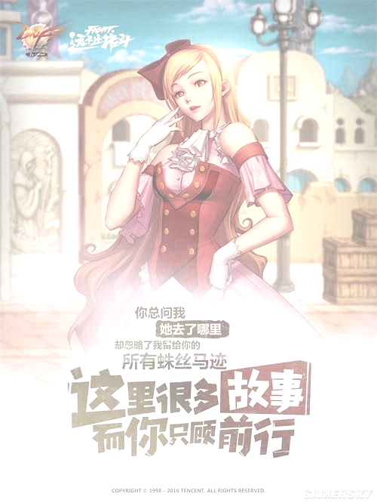



本服为原始复古60版本，长久稳定服，没耐心请出门左拐。正宗良心公益服.泡点1分钟20点券，可以买商城任何东西！新手上线跟随主线送一把开具小武器（属性和蔼可靠，即使是小盆友也可以放心的去打小怪兽哦）还有新手宠物、称号等！

下载：群文件高速下载器，或者右键转发任意好友下载不限速！（不需要国服，一体包）

玩家之间可以随意交易，可交易点券和装备等，群主担保手续费为交易额的10%。

本服疲劳为156点，黑钻玩家202点，黑钻可在充值系统中自行购买。

所有任务材料刷图不出，请换成冒险，勇士，也可以充点小钱，充值返利礼包里有赠送各种任务材料哦。

PK平衡，无强化效果。完全恢复昔日乐趣。

本服务器没有角色升级卷，没有组队多倍经验，没有系统自带多倍经验，没有一无色就完成主线任务，都需要靠自己手动打造升级，（在这里强烈建议跟着主线任务打怪升级，主线任务的经验比刷图还多），每次升到5的倍数等级时，系统会送2倍经验药水和复活币，当然你也可以充点小钱，可获得pl药水和3倍经验药水，这样升级道路就更快了。

每日任务:
每完成一个每日任务都会获得10点活跃度，活跃度可以在赛丽亚商店处兑换相对应的礼包。（pl药水，复活币，装备强化保护卷等）

决沼之泽:

每天的整点0-10分钟开启，每天重置10次票，地点在诺顿往左边走，随机掉落3种不同等级装备罐子的其中一种。

本服务器为60服务器，没有增幅，没有抽奖，但有点卷充值和黑砖vip的功能，（黑砖vip有多pl，多翻牌，加负重，加经验，加伤害，加爆率，无虚弱等功能），等同于国服60版本，每天在线就可以获得挂机点，挂机点15/分钟，可以用来合天空，开盒子等。（盒子里面有各种好的cc，称号，首饰等）

天空套的合成:
合成器分2种，普通合成器（1000挂机点买10个）和古老的合成器（100%的成功率8000挂机点买一个）。每件时装平均100挂机点一件，需要2件相同部位和相同级别的时装才能进行合成，成功后的天空装扮1-7随机出，出的天空不分天空几，统一称稀有装扮。

歌兰蒂斯有45~50SS兑换。土罐有传承设计图升级，55级粉装跟55SS远古图出（55SS出率很低）。
Ps：盒子很万能哦，开一个看看吧，绝对没有空的~
（小声bb：偶尔有个空的也情有可原嘛。。。）


不管是紫装还是粉都有一定的价值请重视处理！（赛利亚旁边的礼盒有回收装备回收和兑换系统哦，只需轻轻一点，神奇的事情就会发生呢~）

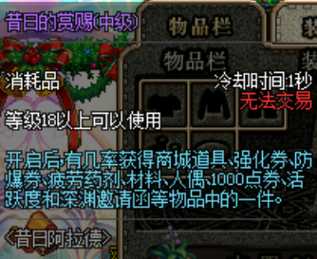

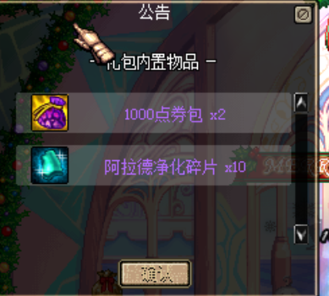
Ps：为方便上班族及学生党玩家，本服商城设置上班族活跃礼包，每天挂机点可以直接兑换成100点活跃点哦。


简单一句话：穷人开罐子，打深渊，做活动任务奖励，获取活动任务奖励！ 富人开盒子，打深渊，做活动任务，获取活动任务奖励！（可自行研究入驻商人！）

【攒金币指南】
材料都挺值钱比如
重要的碳 灵魂 灾难 挑战书 波罗丁 虫眼 混沌 虚空
需要的任务材料
天维 章鱼爪 邪恶 耀眼 血滴石
阿尔法 蜘蛛腿
雪山 锋利的狼牙 毛皮

问：顶级武器是什么？顶级装备是什么？
答：50~55的SS均在远古地图爆出！没有最好的只有适合的！
顶级装备为cc套或野猪套，玩家可以自行搭配选择哦。


问：游戏币怎么卖？可以RMB交易吗？
答：游戏币充值比例为1:30W，可自行于登录器充值端口充值，也可玩家之间RMB交易游戏币，切记RMB收不明来源的装备！后果自负！

（若出现其他问题请私聊群主或者管理解决）
主线任务劲量做，早日做完早日心里舒服！
刷图难度较大，除了任务要求之外，难度按自己喜好挑战了，并不是非要打王者级别。
深渊难度略大，建议带有备用武器，大量药水。

以下为充值大佬浏览区
（前方高能，非战斗人员请迅速撤离）

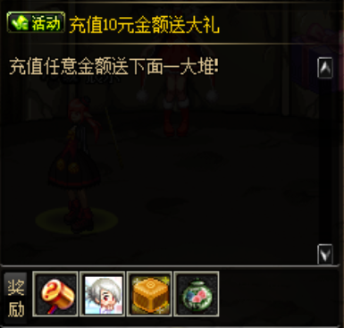
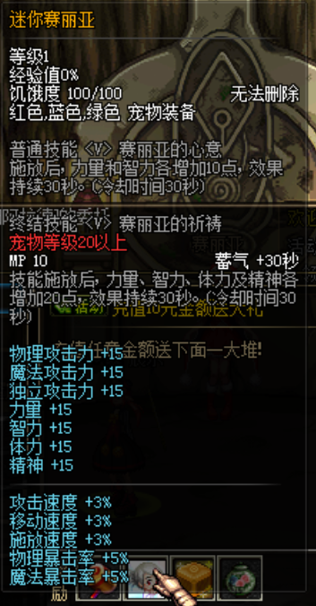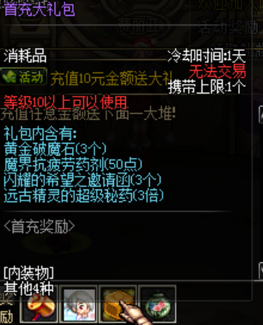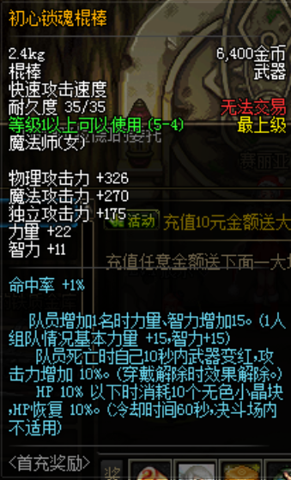

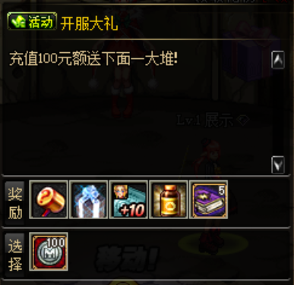
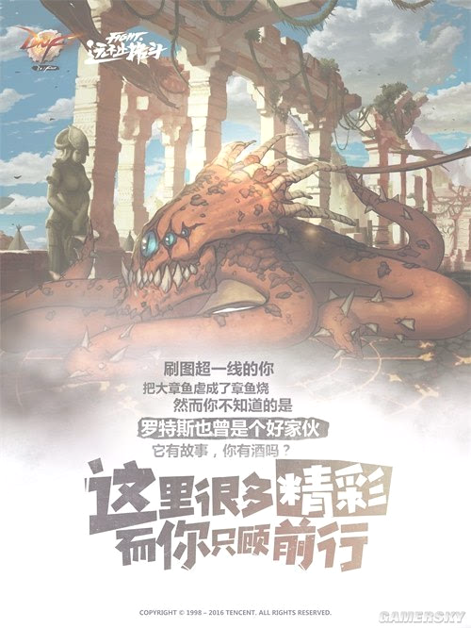
魔锤30个，格兰之森任务材料礼包，+10钻石卷*1，完全返还充值积分。

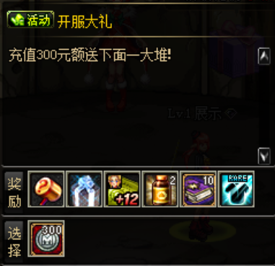
魔锤90个，天空之城任务材料礼包，+12钻石卷*1，全职业天空自选礼包，完全返还充值积分。

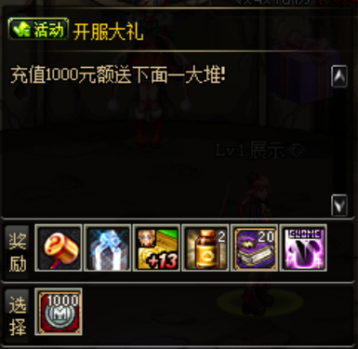

魔锤300个，天帷巨兽任务材料礼包，+13钻石卷*1，全职业透明天空自选礼包，完全返还充值积分。

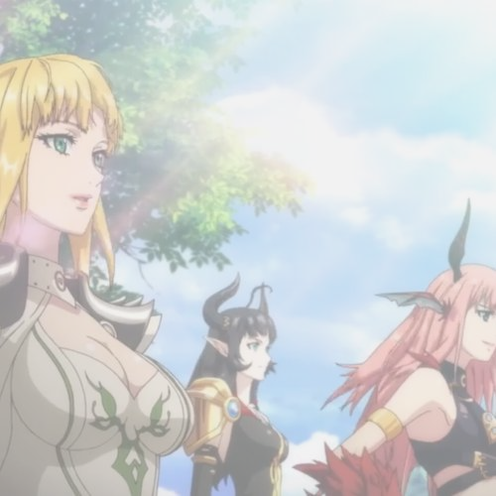
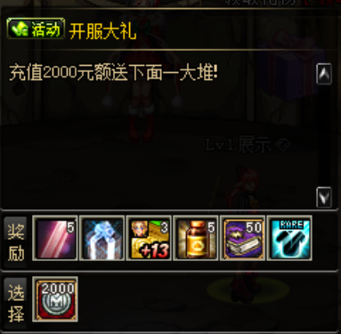
凯丽的信任（13~16）*5，阿法利亚营地任务材料礼包，+13钻石强化卷*3，全职业天空套装礼盒（小号终于有衣服穿了。。。555）

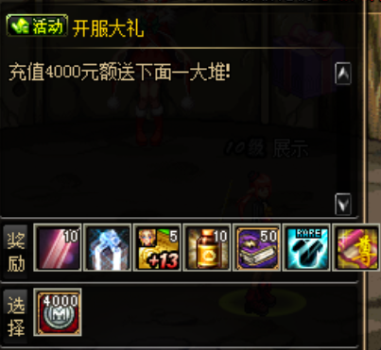
凯丽的信任（13~16）*10，斯顿雪域任务材料礼包，+13钻石强化卷*5，全职业天空套装礼盒（再多小号也不愁，哇哈哈哈哈。）


小结：每晚8点凯丽在线福利（不要总是来问发什么，到了时间自然会知道，提前知道了又不能提前拿，没必要），每周刷图PK赛现金奖励（更有每天丰富多彩的小游戏等您参与）。顶级称号、宠物、黑钻需单独购买，价格公道，童叟无欺。有钱的捧个钱场，没钱的捧个人场，所有装备其实都可以通过开盒子来获得哦。

禁止开挂！查到就封！玩60复古玩的是一份情怀，让我们用心，一起找回当年感觉！

再走一次阿拉德，再救一次赛利亚，昔日的你在身边，往日情怀在心间。

青衫复古公益服策划组，再次感谢您的参与。
青衫不改，绿水长流，我们在阿拉德大陆等你。

2020年4月17日

